**Дата «12» октября 2024 г.**

**Группа ТО1-22, ТО2-22**

**Тема урока:** Расположение транспортных средств на проезжей части.

**Цели урока:** Как определяется количество полос движения на проезжей части, порядок расположения транспортных средств на проезжей части (дороге) в зависимости от  количества полос, места нахождения, вида транспортного средства, скорости движения.

Этапы урока:

1. Перейти по ссылке

<https://rutube.ru/video/5fafdacdca4710f1349ee1f350dee894/>

и посмотреть видеолекцию «Расположение транспортных средств на проезжей части»

2. *Перейти по ссылке* [*http://ktts24.ru/node/424*](http://ktts24.ru/node/424) *и, следуя инструкции ответить на 25 вопросов по теме «Расположение ТС»*

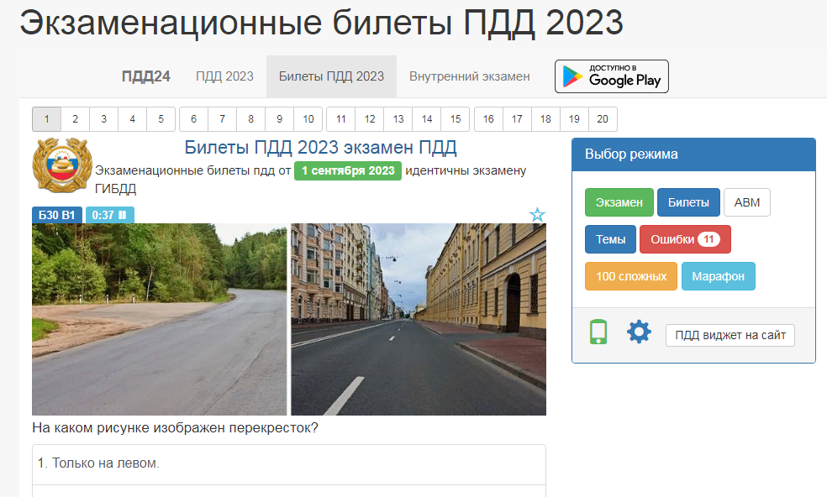

В открывшемся окне найти «Выбор режима» выбрать CD и нажать кнопку «Темы»

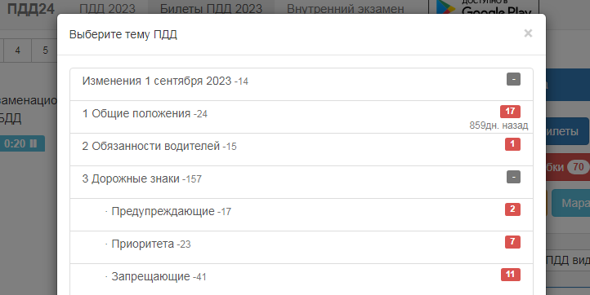2.2. В отрывшемся окне «Выберете тему» выбрать «9 Расположение ТС – 25»

Ответить на все 25 вопросов «Расположение ТС»

2.4. Сделать скриншот результатов ответов и отправить на почту [egor_flotskiyy@ro.ru](mailto:egor_flotskiyy@ro.ru)

